**Giảng viên: Đỗ Thị Bích Ngọc**

**Danh sách sinh viên:**

**Nguyễn Mạnh Cường – B19DCCN084**

**Nguyễn Quý Dương – B19DCCN156**

**Nguyễn Trung Kiên – B19DCCN346**

**Đinh Tuấn Tỉnh – B19DCCN585**



**HỌC VIỆN CÔNG NGHỆ BƯU CHÍNH VIỄN THÔNG**

**KHOA CÔNG NGHỆ THÔNG TIN 1**

**Đề tài: Quản lí kho vật tư (Đề 26-30)**

**Nội dung: Tài liệu đặc tả**

**Nhóm 10 – Lớp 06**

**BÁO CÁO**

**NHẬP MÔN CÔNG NGHỆ PHẦN MỀM**

**Hà Nội, Tháng 4/2022**



|  |  |  |
| --- | --- | --- |
| **Họ và tên** | **Mã sinh viên** | **Modul** |
| Nguyễn Mạnh Cường | B19DCCN084 | Lập phiếu xuất hàng (Đề 27) |
| Nguyễn Quý Dương | B19DCCN156 | Lập phiếu nhập hàng (Đề 28) |
| Nguyễn Trung Kiên | B19DCCN346 | Thống kê sản phẩm bán chạy (Đề 29) |
| Đinh Tuấn Tỉnh | B19DCCN585 | Thống kê đại lí tiêu thụ mạnh (Đề 30) |

**Mục lục**

I. Danh sách các từ chuyên môn (glossary): 2

II. Mô tả chi tiết hệ thống: 4

1. Mục đích: 4

2. Phạm vi phần mềm: 4

3. Quan hệ giữa các đối tượng: 5

4. Thông tin các đối tượng cần xử lí: 5

5. Các actors và các usecases liên quan đến các actors: 5

6. Mô tả chi tiết các usecases chính trong hệ thống: 6

❖ Quản lí thông tin vật tư: 6

❖ Lập phiếu xuất hàng: 6

❖ Lập phiếu nhập hàng: 7

❖ Thống kê sản phẩm bán chạy: 7

❖ Thống kê đại lí tiêu thụ mạnh: 7

III. Sơ đồ Usecase: 7

1. Sơ đồ usecase tổng quan hệ thống: 8

2. Sơ đồ usecase Lập phiếu xuất hàng: 8

3. Sơ đồ usecase Lập phiếu nhập hàng: 8

4. Thống kê sản phẩm bán chạy: 9

5. Thống kê đại lí tiêu thụ mạnh: 9

1. **Danh sách các từ chuyên môn (glossary):**

|  |  |  |
| --- | --- | --- |
| **STT** | **Các từ chuyên môn** | **Giải nghĩa** |
| ***Danh từ về con người*** | | |
| 1 | Khách hàng | Người yêu cầu phát triển phần mềm quản lí kho vật tư |
| 2 | Nhà cung cấp | Nhà cung cấp các mặt hàng cho kho vật tư |
| 3 | Đại lí con | Người nhận hàng xuất ra từ kho vật tư |
| 4 | Quản lí | Người phụ trách quản lí thông tin vật tư |
| 5 | Nhân viên | Người phụ trách làm phiếu xuất, nhập hàng và thống kê |
| ***Danh từ về đồ vật*** | | |
| 6 | Hàng hóa | Sản phẩm của nhà cung cấp |
| 7 | Kho vật tư | Nơi chứa hàng hóa |
| 8 | Phiếu nhập | Thông tin về nhà cung cấp, sản phẩm nhập vào,thông tin mặt hàng và tổng tiền |
| 9 | Hóa đơn nhập | Phiếu thông tin đầy đủ các mặt hàng nhập, tổng tiền các sản phẩm đã nhập,thông tin đại lý con. |
| 10 | Mặt hàng nhập vào | Mã hàng, tên hàng, số lượng, đơn giá |
| 11 | Phiếu xuất | Thông tin đại lí con, danh sách mặt hàng xuất,thông tin mặt hàng xuất,tổng tiền hóa đơn xuất |
| 12 | Mặt hàng xuất đi | Mã hàng, tên hàng, số lượng, đơn giá |
| 13 | Hóa đơn xuất | Phiếu thông tin đầy đủ các mặt hàng xuất,tổng tiền các sản phẩm đã xuất,thông tin đại lý con. |
| ***Danh từ về thuộc tính của đối tượng*** | | |
| 14 | Đơn giá | Giá tiền của một đơn vị sản phẩm |
| 15 | Thành tiền | Tổng tiền của một loại sản phẩm |
| 16 | Tổng tiền xuất | Tổng tiền của các mặt hàng được nhập |
| 17 | Giá xuất | Giá tiền xuất của mỗi loại mặt hàng |
| 18 | Tổng tiền nhập | Tổng tiền của các mặt hàng được xuất |
| 19 | Giá nhập | Giá tiền nhập của mỗi loại mặt hàng |
| ***Hành động*** | | |
| 20 | Quản lí thông tin vật tư | Quản lý thông tin của các vật tư trong kho vật tư |
| 21 | Thêm | Thêm mới thông tin vật tư nhập vào kho |
| 22 | Sửa | Sửa thông tin vật tư |
| 23 | Xóa | Xóa vật tư và thông tin của nó |
| 24 | Lập phiếu xuất hàng | Tạo mới phiếu thông tin và thống kê các sản phẩm đã xuất khỏi kho vật tư |
| 26 | Lập phiếu nhập hàng | Tạo mới phiếu thông tin và thống kê các sản phẩm đã nhập mới vào kho vật tư |
| 26 | Thống kê sản phẩm bán chạy | Thống kê những sản phẩm có tỉ lệ xuất khỏi kho cao |
| 27 | Thống kê đại lí tiêu thụ mạnh | Thống kê những đại lí nhập các vật tư từ kho vật tư với số lượng lớn |
| 28 | Nhập thời gian thống kê | Nhập vào thời gian tại thời điểm thống kê |
| 29 | Đăng nhập | Tham gia vào hệ thống và sử dụng các chức năng của hệ thống |
| 30 | Đăng xuất | Thoát ra khỏi hệ thống quản lý |

1. **Mô tả chi tiết hệ thống:**
2. **Mục đích:**

Phần mềm hỗ trợ:

* Thực hiện thêm, sửa, xóa thông tin mặt hàng trong kho vật tư
* Làm việc với nhà cung cấp để lập phiếu nhập hàng trong hệ thống
* Làm việc với đại lí con để lập phiếu xuất hàng trong hệ thống
* Thống kê các sản phẩm bán chạy và các đại lí tiêu thụ mạnh

1. **Phạm vi phần mềm:**

* Hỗ trợ việc quản lý cho 1 kho vật tư.
* Chỉ có nhân viên và quản lí có thẩm quyền mới được phép sử dụng, thao tác thêm, sửa, xóa, lập phiếu xuất nhập hàng và thống kê trên phần mềm
* Đối với nhân viên:
* Phải đăng nhập để thực hiện các hoạt động nghiệp vụ của mình
* Sau khi login có thể thay đổi mật khẩu cá nhân
* Thực hiện nhập khẩu hàng và in ra hóa đơn.
* Thực hiện xuất khẩu hàng và in ra hóa đơn.
* Thực hiện thống kê các sản phẩm bán chạy và các đại lý tiêu thụ sản phẩm mạnh.
* Khi xong công việc, hoặc hết ca làm việc phải đăng xuất khỏi hệ thống
* Đối với người quản lý được phép:
* Quản lý thông tin mặt hàng của xưởng như: thực hiện thêm, sửa, xóa thông tin mặt hàng trong hệ thống.
* Quản lí thông tin nhà cung cấp và đại lí con

1. **Quan hệ giữa các đối tượng:**

* Mỗi lần nhập hàng có thể nhập nhiều hàng hóa khác nhau, từ nhiều nhà cung cấp khác nhau.
* Mỗi lần xuất hàng có thể xuất nhiều hàng hóa khác nhau, đến nhiều đại lí con khác nhau

1. **Thông tin các đối tượng cần xử lí:**

* Mặt hàng nhập (Mã hàng, tên, mô tả, số lượng và giá nhập)
* Nhà cung cấp (mã NCC, tên NCC, địa chỉ, số ĐT)
* Phiếu nhập hàng (thông tin nhà cung cấp, danh sách các mặt hàng nhập vào, mỗi mặt hàng có đầy đủ thông tin: mã hàng, tên hàng, số lượng, đơn giá, thành tiền (tự động tính) và tổng tiền của hóa đơn nhập)
* Mặt hàng xuất (Mã hàng, tên, mô tả, số lượng và giá xuất)
* Đại lí con (mã ĐL, tên ĐL, địa chỉ, số ĐT)
* Phiếu xuất hàng (thông tin đại lí con, danh sách các mặt hàng xuất đi, mỗi mặt hàng có đầy đủ thông tin: mã hàng, tên hàng, số lượng, đơn giá, thành tiền (tự động tính) và tổng tiền của hóa đơn xuất)

1. **Các actors và các usecases liên quan đến các actors:**

* Các actors tham gia vào trong hệ thống: Quản lí, Nhân viên, Nhà cung cấp, Đại lí con.
* Quản lí:
* Người quản lí có thể đăng nhập đăng xuất hệ thống
* Quản lí có thể thêm, sửa, xóa thông tin các mặt hàng trong kho vật tư
* Nhân viên:
* Nhân viên có thể đăng nhập và đăng xuất hệ thống
* Nhân viên có thể lập phiếu xuất nhập hàng hóa với thông tin của nhà cung cấp và đại lí con
* Nhân viên có thể thống kê sản phẩm bán chạy nhất
* Nhân viên có thể thống kê đại lí tiêu thụ mạnh

1. **Mô tả chi tiết các usecases chính trong hệ thống:**

* **Quản lí thông tin vật tư:**

Modul "Quản lý thông tin vật tư" được thực hiện với các bước sau đây: QL chọn menu quản lí mặt hàng → trang quản lí hiện ra → QL chọn chức năng sửa thông tin mặt hàng → giao diện tìm mặt hàng theo tên hiện ra → QL nhập tên mặt hàng và click tìm kiếm → danh sách các mặt hàng có tên chứa từ khóa hiện ra → QL chọn sửa một mặt hàng → giao diện sửa mặt hàng hiện ra với các thông tin của mặt hàng đã chọn → QL nhập một số thông tin thay đổi và click cập nhật → hệ thống lưu thông tin vào CSDL và thông báo thành công.

* **Lập phiếu xuất hàng:**

Modul "Lập phiếu xuất hàng" được thực hiện với các bước sau đây: Nhân viên chọn menu xuất hàng → trang xuất hàng hiện ra với ô tìm kiếm đại lí con (ĐLC) → NV nhập tên ĐL và click tìm → hệ thống hiện lên danh sách các ĐL có tên chứa tên vừa nhập → NV click chọn dòng của ĐL đúng với ĐL nhập (trường hợp ĐL mới thì phải thêm mới vào) → hệ thống hiện lên giao diện tìm hàng xuất → NV nhập tên hàng và click tìm → hệ thống hiện lên danh sách các MH có tên chứa từ khóa vừa nhập → nhân viên chọn tên hàng trong danh sách hàng hóa có sẵn + nhập số lượng + đơn giá → MH xuất hiện vào danh sách MH xuất trong hóa đơn → lặp đến khi hết các hàng cần xuất vào thì submit → báo xuất thành công và in ra hóa đơn xuất như đã mô tả.

* **Lập phiếu nhập hàng:**

Modul "Lập phiếu nhập hàng" với các bước sau đây: Nhân viên chọn menu nhập hàng → trang nhập hàng hiện ra với ô tìm NCC theo tên → NV nhập tên + click tìm → hệ thống hiện lên danh sách các NCC chứa tên vừa nhập vào → NV click vào NCC đang nhập (nếu NCC mới thì thêm mới) → Lặp các bước sau cho hết hàng nhập: NV click chọn tìm MH theo tên → nhập tên + click tìm → hệ thống hiện lên danh sách các MH chứa tên vừa nhập → nhân viên chọn tên hàng trong danh sách hàng hóa có sẵn (nếu hàng mới thì chọn nhập mới) + nhập số lượng → MH đó sẽ được thêm vào danh sách các MH nhập của hóa đơn → lặp đến khi hết các hàng nhập vào thì submit → báo nhập thành công và in ra hóa đơn nhập như đã mô tả.

* **Thống kê sản phẩm bán chạy:**

Modul "Thống kê sản phẩm bán chạy" được thực hiện với các bước sau đây: Nhân viên chọn menu thống kê → chọn chức năng thống kê sản phẩm bán chạy → nhập khoảng thời thời gian thống kê (bắt đầu - kết thúc) → kết quả hiện ra danh sách các sản phẩm theo thứ tự bán được tổng số lượng nhiều nhất đến ít dần trong khoảng thời gian đã chọn, mỗi dòng có các thông tin: mã hàng, tên hàng, số lượng đã bán được, tổng số tiền đã thu được từ sản phẩm ấy trong khoảng thời gian đã chọn. NV click vào một dòng của 1 sản phẩm thì hiện lên thống kê chi tiết các hóa đơn của các đại lí con đã mua sản phẩm đấy.

* **Thống kê đại lí tiêu thụ mạnh:**

Modul “Thống kê đại lý tiêu thụ mạnh” đuwocj thực hiện với các bước: Nhân viên chọn menu thống kê → chọn chức năng thống kê đại lí tiêu thụ hàng đầu → nhập khoảng thời thời gian thống kê (bắt đầu - kết thúc) → kết quả hiện ra danh sách các đại lí tiêu thụ theo thứ tự bán được tổng doanh thu nhiều nhất đến ít dần trong khoảng thời gian đã chọn, mỗi dòng có các thông tin: mã đại lí, tên đại lí, tổng số tiền đã thu được từ đại lí ấy trong khoảng thời gian đã chọn. NV click vào 1 dòng của đại lí thì hiện lên chi tiết danh sách các hóa đơn (ngày, tổng số hàng, tổng số tiền) của mỗi lần đại lí con đấy đã nhập hàng.

1. **Sơ đồ Usecase:**
2. **Sơ đồ usecase tổng quan hệ thống:**

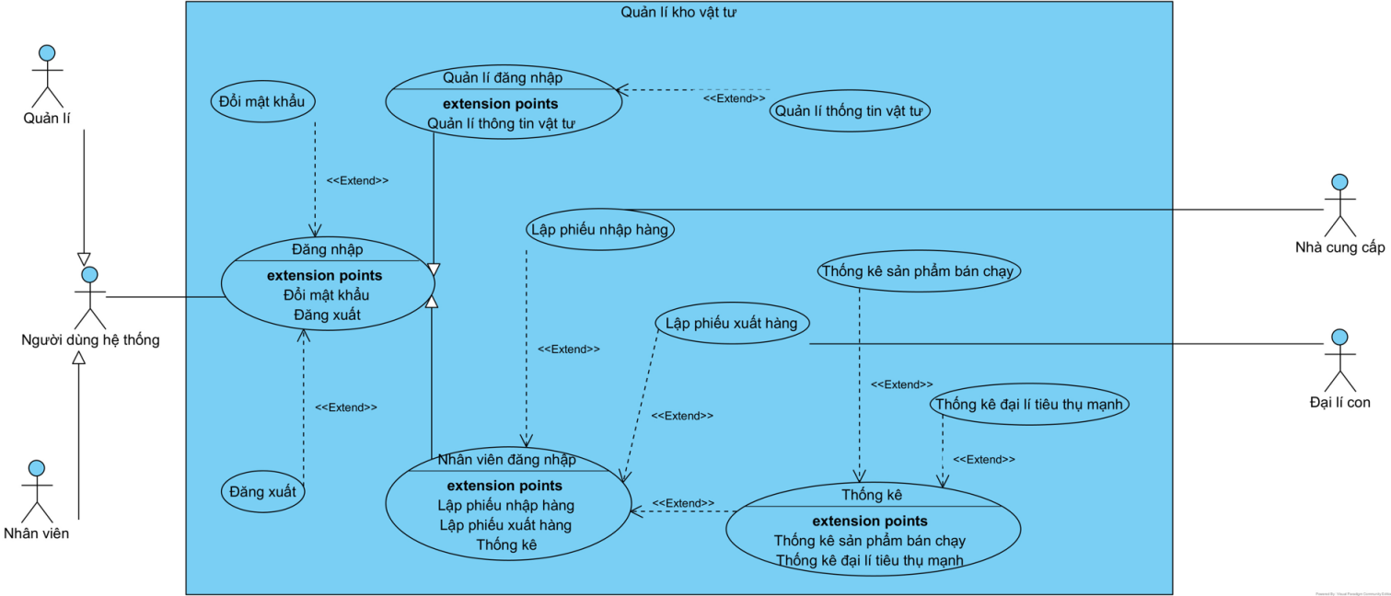

1. **Sơ đồ usecase Lập phiếu xuất hàng:**

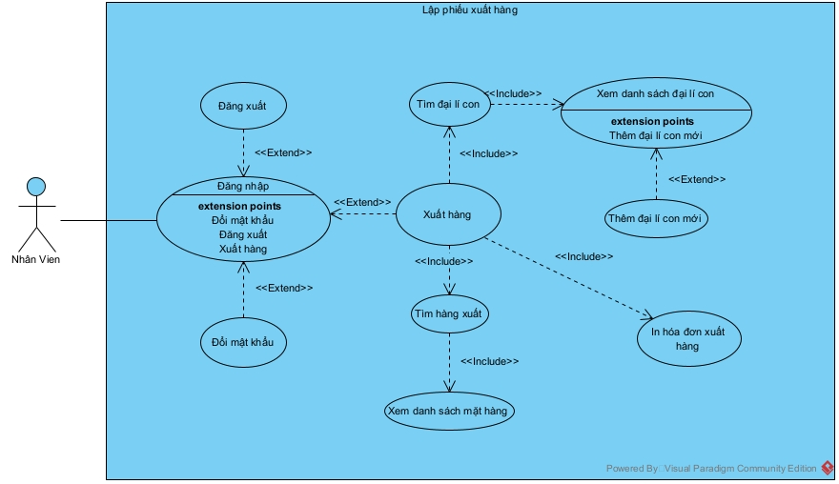

1. **Sơ đồ usecase Lập phiếu nhập hàng:**

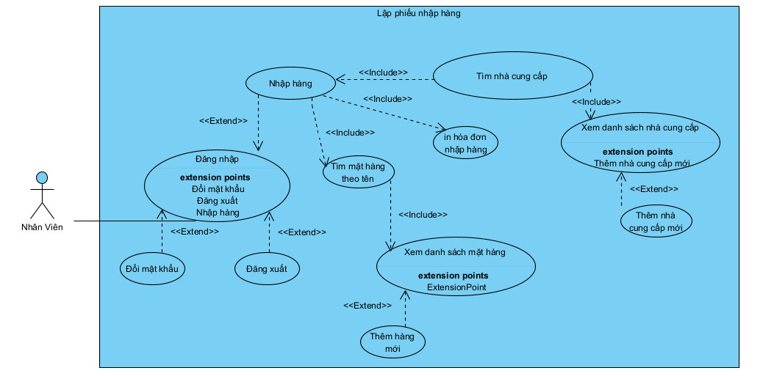

1. **Thống kê sản phẩm bán chạy:**

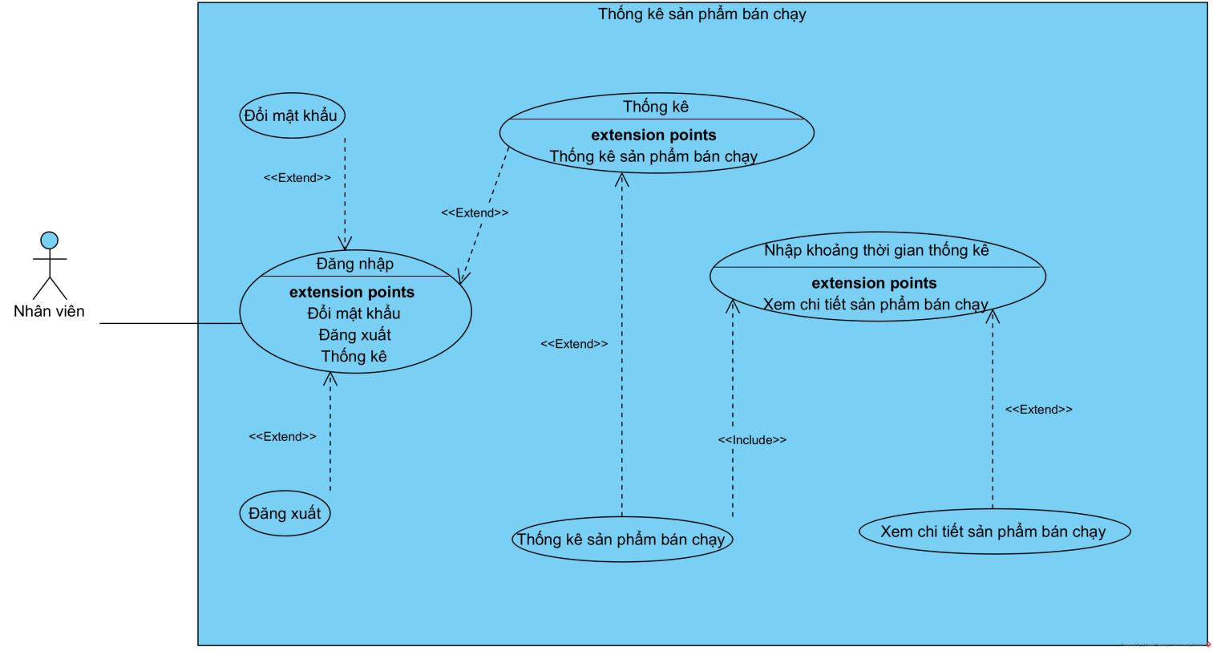

1. **Thống kê đại lí tiêu thụ mạnh:**

